图书馆管理信息系统
1 需求分析 2
1.1 系统背景分析 2
1.2图书管理系统流程图 4
1.3数据流图 7
1.4数据字典 11
1.4.1 数据项描述 11
1.4.2 数据结构 11
1.4.3 数据流的描述 11
1.4.4 处理逻辑的描述 20
1.4.5 数据存储的描述 23
1.4.6 外部实体的描述 25
2 概念模型设计 25
2.1实体图 25
2.2 实体—联系图 27
2.3 数据库概念模型 28
3 逻辑模型及物理模型设计 28
3．1 数据库概念模型转换为关系模型 28
3．2 数据库物理模型 29
4 数据库的实施与运行 29
4．1生成的SQL语句 29
5 参考资料 33

1 需求分析

1.1 系统背景分析
<系统背景简介…>
- 组织机构介绍。。。
- 业务情况介绍
随着学院的日渐扩大，图书馆的管理工作也日益复杂，但其主要工作分为：
- 新书入库：首先，图书馆的管理部门根据图书的库存量、图书的需求量和各类图书的最近发展情况向采购员发出购书计划单，采购员根据购书计划单向图书供应商发出购书单，采购员收到图书供应商的提货通知单并提货，将检验不合格的图书退给供应商，并发出重新发货的通知单。其次，将入库书单和检验合格的图书交付给图书管理员。最后，对新书进行分类处理：即按国家统一的分类进行编号，登记书号、书名、作者、出版社、价格、数量等信息到书库，并将购书单和提货单交付给财务部门。记入入库文件。
- 图书出库注销：对于过期的各类图书进行出库处理，注销其相应信息。
- 图书的借出：图书管理员根据借阅者的借书单去查阅书库，若有借阅者要借的书，则将书借给借阅者，并将借阅者的借阅证号、姓名及所借图书的信息记入书库借阅文件，若没有借阅者要借的书，借阅者可以预定所要借的书，管理员将预定信息记入预定文件。
- 图书的归还：借阅者将所借的书归还图书馆时，管理员对图书进行检查，若完好，将借阅者的这条归还信息记入归还文件，并注销相应的借阅信息；若被损坏，开出罚款单，并将罚款信息记入罚款文件，将借阅者相应的归还信息记入图书归还文件，并注销相应的借阅信息；若超期，则根据超期的天数进行罚款，同时将相关罚款信息记入罚款文件，将借阅者的这条归还信息记入归还文件，并注销相应的借阅信息。若借阅者不慎将图书遗失，图书管理员根据图书的单价和学院的相关规定开出赔偿单据，借阅者交纳赔偿金后，管理员相关的赔偿信息记入赔偿文件，注销相应的借阅信息，并注销该书的信息。
- 统计情况：图书管理员对图书借阅情况进行统计，对逾期未还的借阅者催其归还图书。并且定期对图书进行整理及统计。
检索：对图书馆书库的各方面进行检索。

图书馆管理信息系统的数据需求包括如下几点：
- 数据录入的可靠性
数据的输入主要依靠手工，而准确的输入关系到该系统的数据是否能准确处理，加之该系统需要输入大量的图书及用户资料，所以系统必须有简洁的界面和一定的灵活性使得输入工作迅速而准确。
- 数据的完整性与一致性
对于输入的数据，要有一定的完整性规则，如果不能符合要求，系统应该拒绝该数据。由于系统的数据是共享的，图书作为共享数据，其去向必须是明确的，系统需保证图书不能被两人同时借出，而要解决这一问题，需要一定的人员维护数据的一致性。

1.2图书管理系统流程图
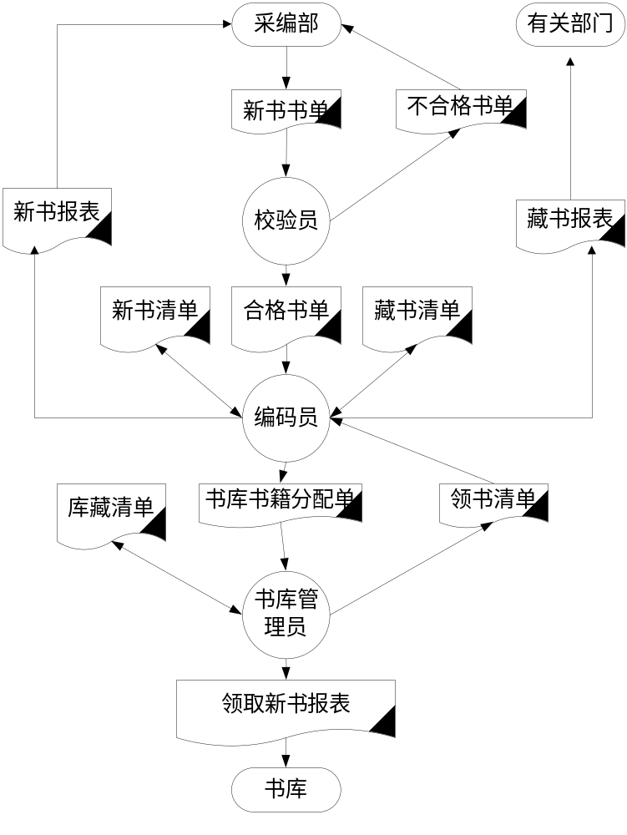
新书入库业务流程图

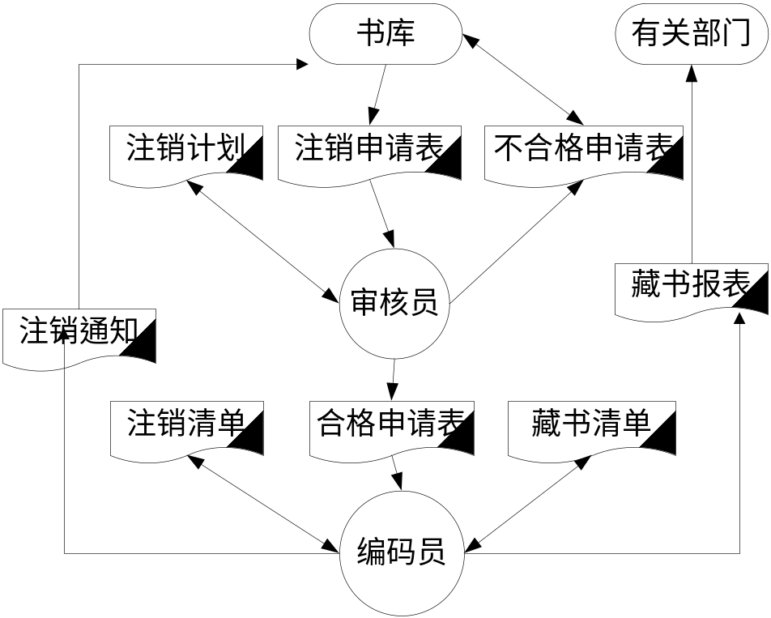
旧书出库（含遗失注销）业务流程图
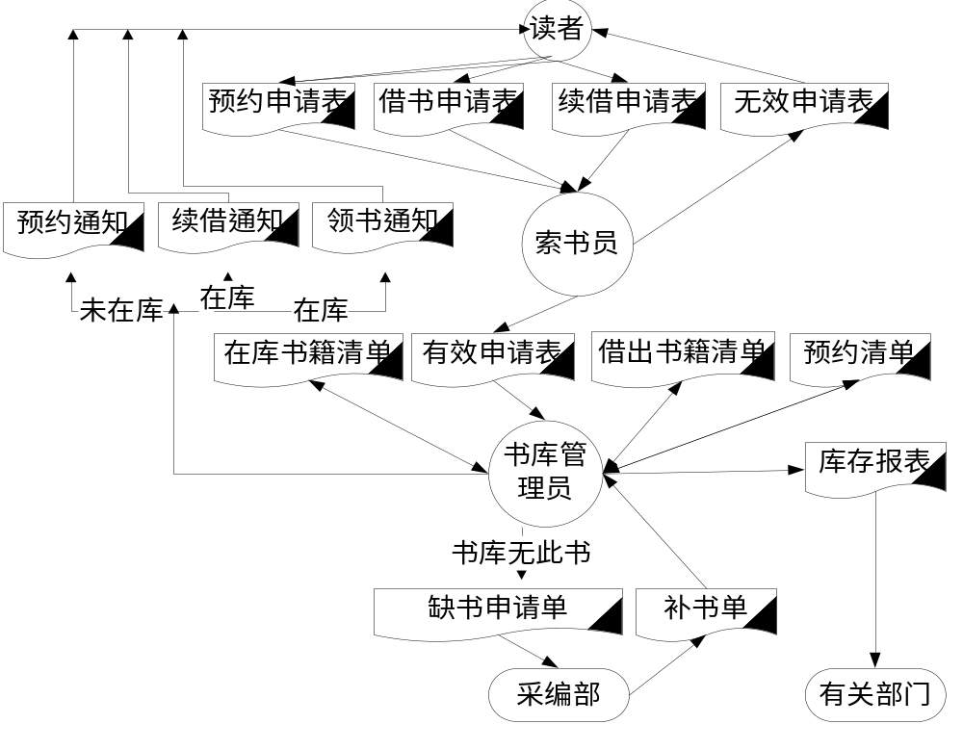
图书借阅（图书借出、图书预约、图书续借）业务流程图
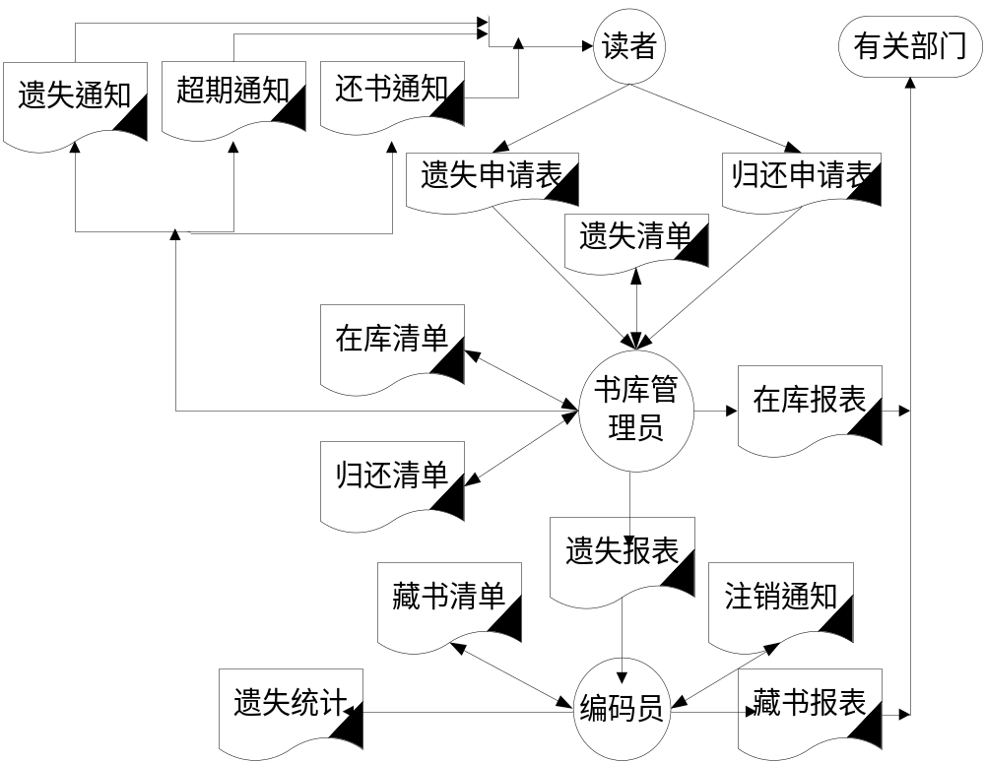
图书归还（遗失归还、超期归还）业务流程图
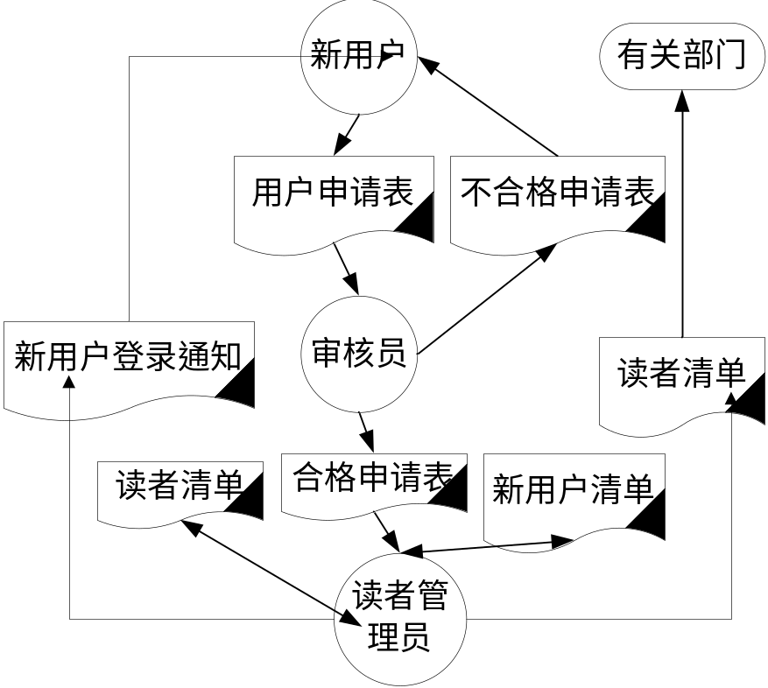
读者入库业务流程图
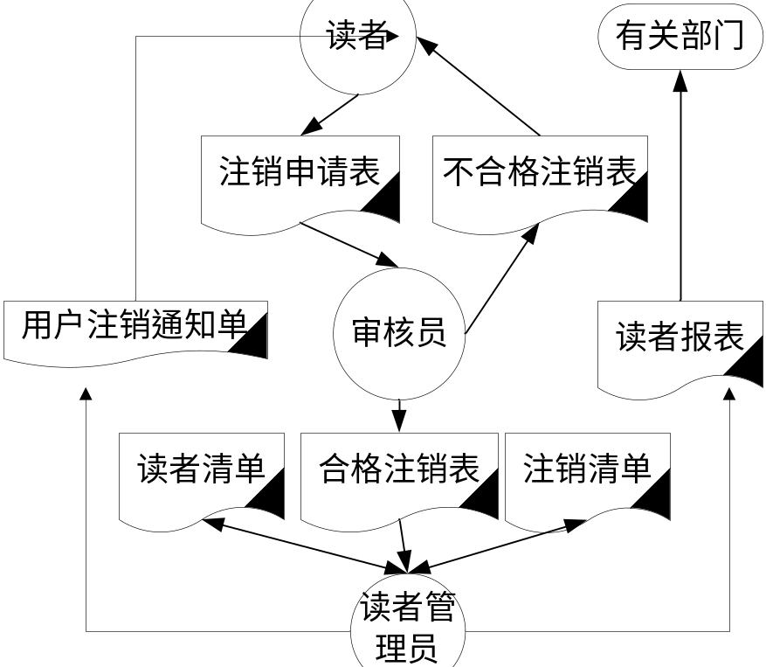
用户注销（证件挂失）业务流程图

1.3数据流图
符号说明
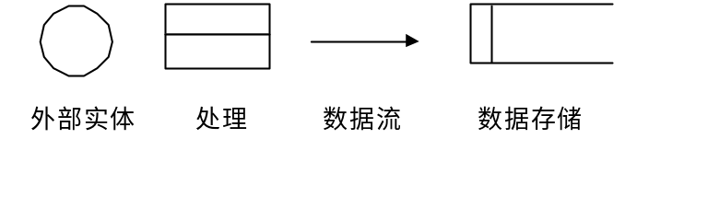
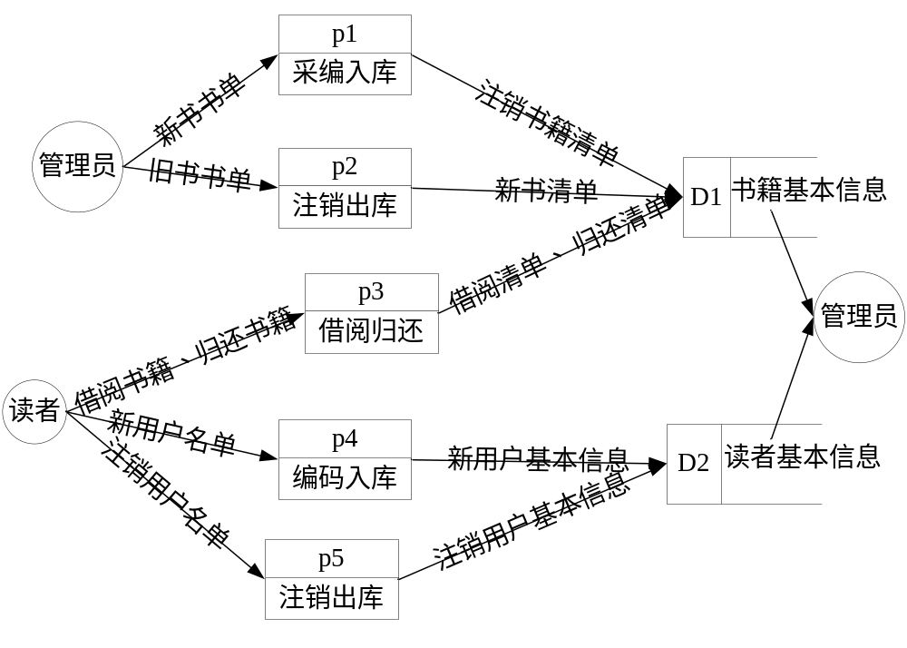
（1层数据流程图）

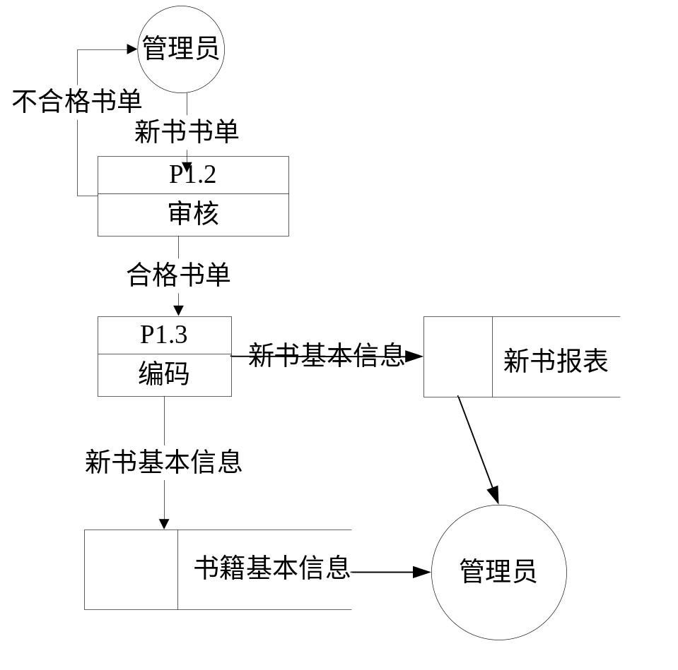
（2层新书入库管理）

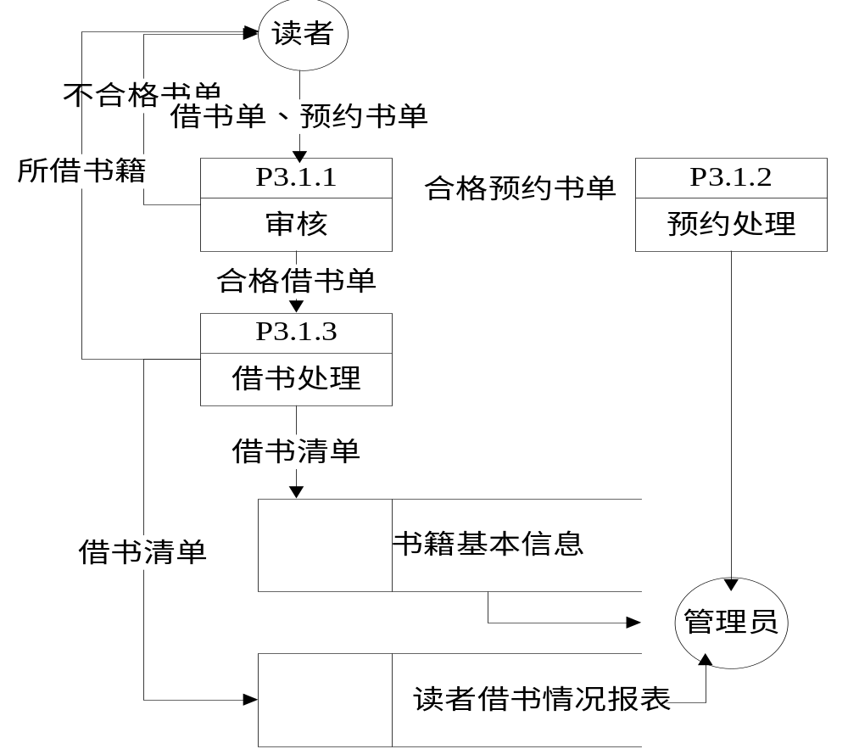
（2层图书借阅、预约管理）

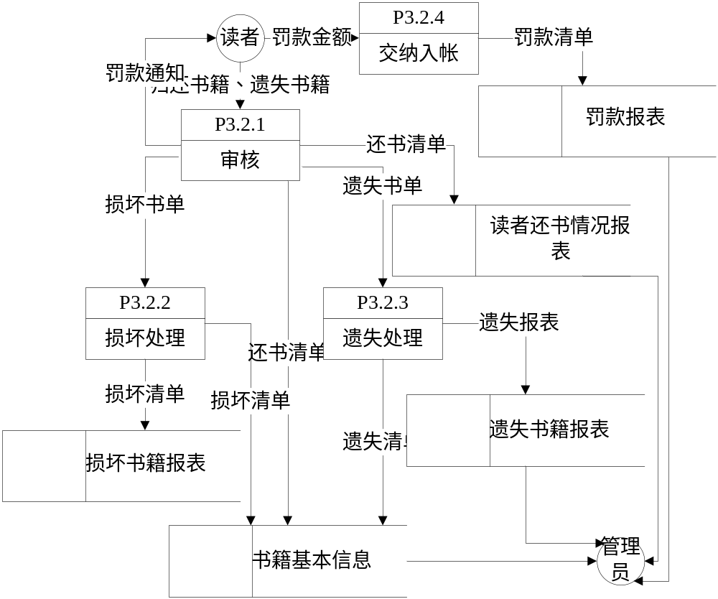
（2层图书归还、遗失管理）

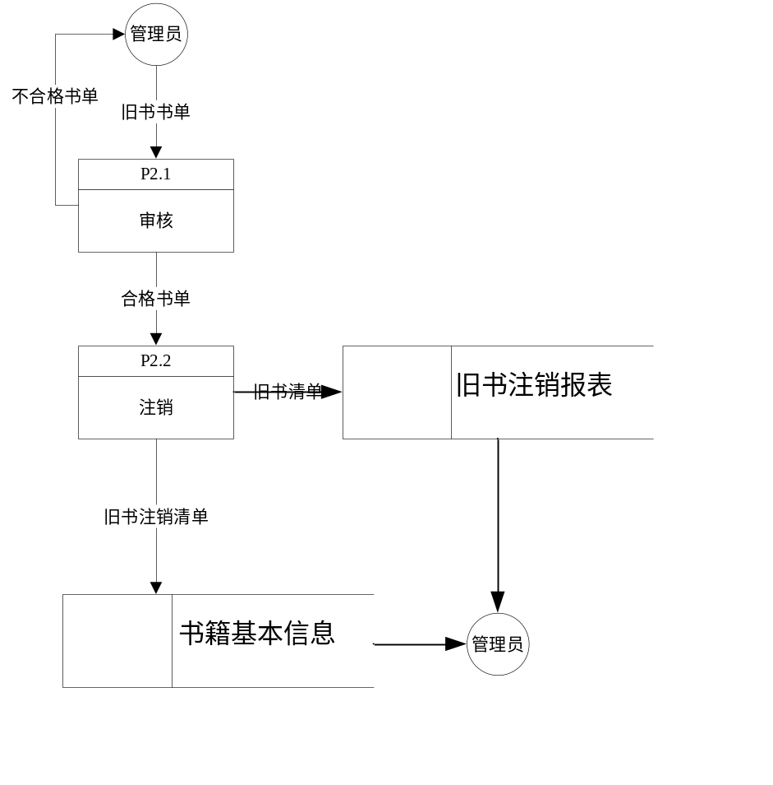
（2层旧书出库管理）

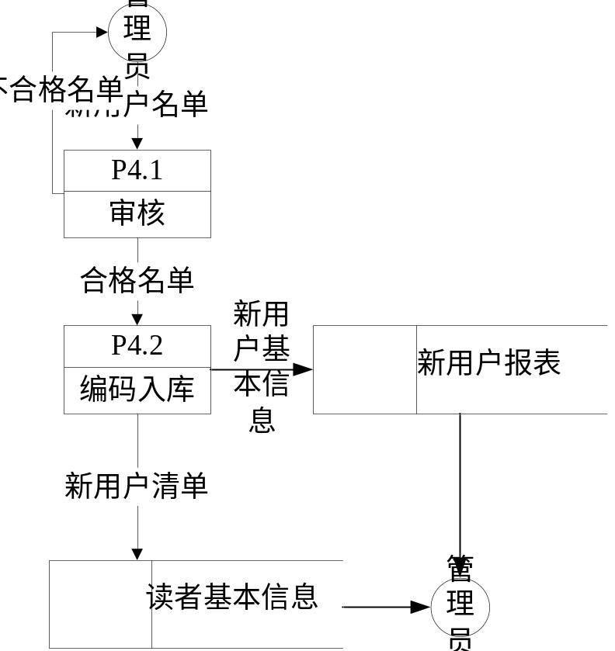
（2层新用户入库管理）

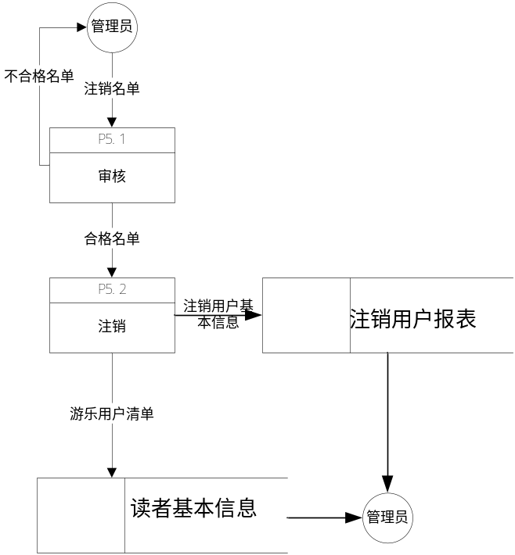
（2层用户注销管理）

1.4数据字典

1.4.1 数据项描述

1.4.2 数据结构

1.4.3 数据流的描述
数据流编号：D1
数据流名称：新书书单
简 述：购入书籍的表单
数据流来源：管理员
数据流去向：审核模块
数据流组成：索书号+书名+出版社等
数据流量：1张/3个月
高峰流量：1张/月

数据流编号：D2
数据流名称：合格书单
简 述：通过审核的新书书单
数据流来源：审核模块
数据流去向：编码模块
数据流组成：索书号+书名+出版社等
数据流量：1张/3个月
高峰流量：1张/月

数据流编号：D3
数据流名称：不合格书单
简 述：没有通过审核的新书书单
数据流来源：审核模块
数据流去向：管理员
数据流组成：索书号+书名+出版社等
数据流量：1张/3个月
高峰流量：1张/月

数据流编号：D4
数据流名称：新书基本信息
简 述：新入库图书的信息
数据流来源：编码模块
数据流去向：书籍基本信息
数据流组成：条形码+索书号+书名+出版社等
数据流量：1张/3个月
高峰流量：1张/月

数据流编号：D5
数据流名称：新书清单
简 述：新入库图书的书单
数据流来源：编码模块
数据流去向：新书报表
数据流组成：条形码+索书号+书名+出版社等
数据流量：1张/3个月
高峰流量：1张/月

数据流编号：D6
数据流名称：借书单
简 述：读者借书的书单
数据流来源：读者
数据流去向：审核模块
数据流组成：索书号+借阅证号码等
数据流量：200张/天
高峰流量：400张/天

数据流编号：D7
数据流名称：预约书单
简 述：读者预约书籍的书单
数据流来源：读者
数据流去向：审核模块
数据流组成：索书号+借阅证号码等
数据流量：200张/天
高峰流量：400张/天

数据流编号：D8
数据流名称：合格书单
简 述：通过审核的借书单
数据流来源：审核模块
数据流去向：借书处理模块
数据流组成：条形码+借阅证号码等
数据流量：200张/天
高峰流量：400张/天

数据流编号：D9
数据流名称：不合格书单
简 述：没有通过审核的借书单
数据流来源：审核模块
数据流去向：读者
数据流组成：索书号+借阅证号码等
数据流量：200张/天
高峰流量：400张/天

数据流编号：D10
数据流名称：不合格书单
简 述：没有通过审核的预约书单
数据流来源：审核模块
数据流去向：读者
数据流组成：索书号+借阅证号码等
数据流量：200张/天
高峰流量：400张/天

数据流编号：D11
数据流名称：合格书单
简 述：通过审核的预约书单
数据流来源：审核模块
数据流去向：预约处理模块
数据流组成：条形码+借阅证号码等
数据流量：200张/天
高峰流量：400张/天

数据流编号：D12
数据流名称：所借书籍
简 述：读者借到的图书
数据流来源：借书处理
数据流去向：读者
数据流组成：条形码+借阅证号码等
数据流量：200张/天
高峰流量：400张/天

数据流编号：D13
数据流名称：预约清单
简 述：预约图书的书单
数据流来源：预约处理模块
数据流去向：预约情况报表
数据流组成：条形码+借阅证号码
数据流量：200张/天
高峰流量：400张/天

数据流编号：D14
数据流名称：预约图书信息
简 述：预约图书的基本信息
数据流来源：借书处理模块
数据流去向：书籍基本信息
数据流组成：条形码+借阅证号码
数据流量：200张/天
高峰流量：400张/天

数据流编号：D15
数据流名称：借书清单
简 述：借出图书的书单
数据流来源：借书处理模块
数据流去向：读者借书情况报表
数据流组成：条形码+借阅证号码等
数据流量：200张/天
高峰流量：400张/天

数据流编号：D16
数据流名称：借出图书信息
简 述：借出的图书的基本信息
数据流来源：借书处理模块
数据流去向：书籍基本信息
数据流组成：条形码+借阅证号码等
数据流量：200张/天
高峰流量：400张/天

数据流编号：D17
数据流名称：归还书籍
简 述：归还图书的书单
数据流来源：读者
数据流去向：审核模块
数据流组成：条形码+借阅证号码等
数据流量：200张/天
高峰流量：400张/天

数据流编号：D18
数据流名称：遗失书单
简 述：遗失图书的书单
数据流来源：读者
数据流去向：审核模块
数据流组成：条形码+借阅证号码等
数据流量：200张/天
高峰流量：400张/天

数据流编号：D19
数据流名称：罚款通知
简 述：交给罚款的通知
数据流来源：审核模块
数据流去向：读者
数据流组成：条形码+借阅证号码+罚款金额等
数据流量：15张/天
高峰流量：30张/天

数据流编号：D20
数据流名称：损坏书单
简 述：损坏的图书的书单
数据流来源：审核模块
数据流去向：损坏处理模块
数据流组成：条形码+书名等
数据流量：15张/天
高峰流量：30张/天

数据流编号：D21
数据流名称：归还清单
简 述：归还图书的书单
数据流来源：审核模块
数据流去向：读者还书情况报表
数据流组成：条形码+借阅证号码等
数据流量：200张/天
高峰流量：400张/天

数据流编号：D22
数据流名称：遗失书单
简 述：遗失的图书的书单
数据流来源：审核模块
数据流去向：遗失处理模块
数据流组成：条形码+借阅证号码等
数据流量：15张/天
高峰流量：30张/天

数据流编号：D23
数据流名称：损坏清单
简 述：损坏图书的书单
数据流来源：损坏处理模块
数据流去向：损坏图书报表
数据流组成：条形码+借阅证明号码等
数据流量：15张/天
高峰流量：30张/天

数据流编号：D24
数据流名称：损坏图书信息
简 述：损坏图书的基本信息
数据流来源：损坏处理模块
数据流去向：书籍基本信息
数据流组成：条形码+书名等
数据流量：15张/天
高峰流量：30张/天

数据流编号：D25
数据流名称：归还图书信息
简 述：归还图书的基本信息
数据流来源：审核模块
数据流去向：书籍基本信息
数据流组成：条形码+书名等
数据流量：200张/天
高峰流量：

数据流编号：D26
数据流名称：遗失清单
简 述：遗失图书的书单
数据流来源：遗失处理模块
数据流去向：遗失报表
数据流组成：条形码+借阅证号码等
数据流量：15张/在
高峰流量：15张/天

数据流编号：D27
数据流名称：遗失图书信息
简 述：遗失图书的基本信息
数据流来源：遗失处理模块
数据流去向：书籍基本信息
数据流组成：条形码+书名等
数据流量：15张/天
高峰流量：30张/天

数据流编号：D28
数据流名称：罚款金额
简 述：交给罚款的金额
数据流来源：读者
数据流去向：交纳处理模块
数据流组成：借阅证号码+罚款金额+罚款通知序号等
数据流量：15张/天
高峰流量：30张/天

数据流编号：D29
数据流名称：旧书书单
简 述：陈旧图书的书单
数据流来源：管理员
数据流去向：审核模块
数据流组成：条形码+索书号+书名等
数据流量：1张/3个月
高峰流量：1张/月

数据流编号：D30
数据流名称：不合格书单
简 述：没有通过审核的陈旧图书的书单
数据流来源：审核模块
数据流去向：读者
数据流组成：条形码+索书号+书名等
数据流量：1张/3个月
高峰流量：1张/月

数据流编号：D31
数据流名称：合格书单
简 述：通过审核的陈旧图书的书单
数据流来源：审核模块
数据流去向：注销模块
数据流组成：条形码+索书号+书名等
数据流量：1张/3个月
高峰流量：1张/月

数据流编号：D32
数据流名称：注销书单
简 述：注销图书的书单
数据流来源：注销模块
数据流去向：出库报表
数据流组成：条形码+索书号+书名等
数据流量：1张/3个月
高峰流量：1张/月

数据流编号：D33
数据流名称：注销图书信息
简 述：注销图书的基本信息
数据流来源：注销模块
数据流去向：书籍报表信息
数据流组成：条形码+索书号+书名等
数据流量：1张/3个月
高峰流量：1张/月

数据流编号：D34
数据流名称：新用户名单
简 述：新进用户的名单
数据流来源：管理员
数据流去向：审核模块
数据流组成：学号（或工作证号码）+姓名等
数据流量：1张/3个月
高峰流量：1张/月

数据流编号：D35
数据流名称：合格名单
简 述：通过审核的新用户名单
数据流来源：审核模块
数据流去向：编码入库模块
数据流组成：学号（或工作证号码）+姓名等
数据流量：1张/3个月
高峰流量：1张/月

数据流编号：D36
数据流名称：不合格名单
简 述：没有通过审核的新用户名单
数据流来源：审核模块
数据流去向：管理员
数据流组成：学号（或工作证号码）+姓名等
数据流量：1张/3个月
高峰流量：1张/月

数据流编号：D37
数据流名称：新用户信息
简 述：新进用户的基本信息
数据流来源：编码入库模块
数据流去向：书籍基本信息
数据流组成：借阅证号码+学号（或工作证号码）等
数据流量：1张/3个月
高峰流量：1张/月

数据流编号：D38
数据流名称：新用户清单
简 述：新用户的名单
数据流来源：编码入库模块
数据流去向：新用户报表
数据流组成：借阅证号码+学号（或工作号码）等
数据流量：1张/3个月
高峰流量：1张/月

数据流编号：D39
数据流名称：注销名单
简 述：注销用户的名单
数据流来源：管理员
数据流去向：审核模块
数据流组成：借阅证号码+学号（或工作号码）等
数据流量：1张/3个月
高峰流量：1张/月

数据流编号：D40
数据流名称：合格名单
简 述：通过审核的注销用户名单
数据流来源：审核模块
数据流去向：注销模块
数据流组成：借阅证号码+学号（或工作证号码）等
数据流量：1张/3个月
高峰流量：1张/月

数据流编号：D41
数据流名称：不合格名单
简 述：没有通过审核的注销用户名单
数据流来源：审核模块
数据流去向：管理员
数据流组成：借阅证号码+学号（或工作证号码）等
数据流量：1张/3个月
高峰流量：1张/月

数据流编号：D42
数据流名称：游乐用户信息
简 述：注销的基本信息
数据流来源：注销模块
数据流去向：用户基本信息
数据流组成：借阅证号码+学号（或工作证号码）等
数据流量：1张/3个月
高峰流量：1张/月

数据流编号：D43
数据流名称：注销图书清单
简 述：注销图书的书单
数据流来源：注销模块
数据流去向：注销用户报表
数据流组成：借阅证号码+学号（或工作证号码）等
数据流量：1张/3个月
高峰流量：1张/月

1.4.4 处理逻辑的描述
处理逻辑编号：P1.1
处理逻辑名称：审核处理
简 述：对新购入图书进行审核
输入的数据流：新书书单
处理描述：对照新书书单对新购入图书进行检查，核对图书数量、内容，检查是否完整。
输出的数据流：不合格书单、合格书单
处理频率： 1次/2个月

处理逻辑编号：P1.2
处理逻辑名称：编码处理
简 述：将合格图书近一定要求编码入库
输入的数据流：合格书单
处理描述：由管理人员对采购回来并审核无误的图书，按照国家统一的分类进行编号，之后登记书号、书名、作者、出版社等图书基本信息
输出的数据流：新书基本信息、新书清单
处理频率： 1次/2个月

处理逻辑编号：P2.1
处理逻辑名称：审核处理
简 述：对陈旧图书进行审核
输入的数据流：旧书书单
处理描述：检查图书是否已经过期或内容已不满足读者的需要，是否已遗失
输出的数据流：合格书单、不合格书单
处理频率：1次/2个月

处理逻辑编号：P2.2
处理逻辑名称：注销处理
简 述：将图书从书库中撤消
输入的数据流：合格书单
处理描述：将与合格书单中的图书从书库中删除。
输出的数据流：注销图书基本信息、注销图书基本信息
处理频率： 1次/2个月

处理逻辑编号：P3.1.1
处理逻辑名称：审核处理
简 述：对借书单、预约书单
输入的数据流：借书单、预约书单
处理描述：根据借书单进行审核检查书库中是否有该图书，该图书是否在库，读者是否能够再借阅该图书；根据预约书单进行审核检查看书库中的图书是否已经有人预约
输出的数据流：不合格借书单、不合格预约书单、合格借书单、合格预约书单
处理频率： 200次/天

处理逻辑编号：P3.1.2
处理逻辑名称：借书处理
简 述：处理读者借书问题
输入的数据流：合格借书单
处理描述： 根据合格借书单信息将书籍借予读者
输出的数据流：借书清单、借出图书信息
处理频率： 200次/天

处理逻辑编号：P3.1.3
处理逻辑名称：预约处理
简 述：处理读者预约问题
输入的数据流：合格预约书单
处理描述：根据合格预约书单信息将书籍归入预约状态
输出的数据流：预约清单、预约图书信息
处理频率： 200次/天

处理逻辑编号：P3.2.1
处理逻辑名称：审核处理
简 述：将归还书单、遗失书单进行审查
输入的数据流：归还书单、遗失书单
处理描述：根据还书书单检查所借阅书籍是否已经超期或损坏，若有则给予罚款通知；检查遗失图书情况是否属实
输出的数据流：罚款通知、损坏书单、归还图书信息、归还图书清单、遗失书单
处理频率： 200次/天

处理逻辑编号：P3.2.2
处理逻辑名称：损坏处理
简 述：对损坏图书进行处理
输入的数据流：损坏书单
处理描述：对已损坏图书进行修补并记录其损坏程度
输出的数据流：损坏清单、损坏图书信息
处理频率： 200次/天

处理逻辑编号：P3.2.3
处理逻辑名称：遗失处理
简 述：对遗失图书进行处理
输入的数据流：遗失书单
处理描述：对已的图书进行注销
输出的数据流：遗失清单、遗失图书信息
处理频率： 200次/天

处理逻辑编号：P3.2.4
处理逻辑名称：交纳入帐
简 述：处理罚款问题
输入的数据流：罚款金额
处理描述：根据罚款通知单内容收纳罚款金额并对其进行记录
输出的数据流：罚款清单
处理频率： 200次/天

处理逻辑编号：P4.1
处理逻辑名称：审核处理
简 述：对申请入库的新用户进行审查
输入的数据流：新用户名单
处理描述：对申请入库的新用户检查其是否已经办理过入库
输出的数据流：合格名单、不合格名单
处理频率：30次/天

处理逻辑编号：P4.2
处理逻辑名称：编码入库
简 述：对合格用户进行编码
输入的数据流：合格名单
处理描述：对合格用户按其职位和所在部门进行统一编号
输出的数据流：新用户清单、新用户基本信息
处理频率：30次/天

处理逻辑编号：P5.1
处理逻辑名称：审核处理
简 述：对注销用户名单进行审核
输入的数据流：注销名单
处理描述：对注销用户的各类信息进行检查，若其有未还图书或未交纳罚款认为其不能注销
输出的数据流：不合格名单、合格名单
处理频率： 30次/天

处理逻辑编号：P5.2
处理逻辑名称：注销处理
简 述：对合格名单的处理
输入的数据流：合格名单
处理描述：将合格名单上的用户从库中撤消
输出的数据流：注销清单、注销用户基本信息
处理频率：30次/天

1.4.5 数据存储的描述
数据存储编号：F1
数据存储名称：书籍基本信息
简 述：存储所有藏书的基本信息
数据存储组成：条形码+索书号+作者+出版社+出版日期+所在书库+单价表+库存数+书名+在库数量+入库日期
关键字：条形码
相关联的处理：P1.2，P2.2，P3.1.3，P3.2.1

数据存储编号：F2
数据存储名称：新书报表
简 述：存储新购入图书的信息
数据存储组成：条形码+索书号+作者+出版社+出版日期+所在书库+单价表+库存数+书名+在库数量+入库日期
关键字：条形码
相关联的处理：P1.2

数据存储编号：F3
数据存储名称：旧书注销报表
简 述：存储注销图书的信息
数据存储组成：条形码+索书号+作者+出版社+出版日期+单价表+书名
关键字：条形码
相关联的处理：P2.2

数据存储编号：F4
数据存储名称：读者借书情况报表
简 述：存储读者借书的信息
数据存储组成：借阅证号码+姓名+条形码+索书号+书名
关键字：条形码+借阅证号码
相关联的处理：P3.1.2

数据存储编号：F5
数据存储名称：读者预约情况报表
简 述：存储读者预约图书的信息
数据存储组成：条形码+索书号+书名+借阅证号码+姓名
关键字：条形码+借阅证号码
相关联的处理：P3.1.2

数据存储编号：F6
数据存储名称：损坏图书报表
简 述：存储损坏图书的信息
数据存储组成：条形码+索书号+作者+出版社+出版日期+单价表+书名
关键字：条形码
相关联的处理：P3.2.2

数据存储编号：F7
数据存储名称：遗失图书报表
简 述：存储遗失图书的信息
数据存储组成：条形码+索书号+作者+出版社+出版日期+单价表+书名
关键字：条形码
相关联的处理：P3.2.3

数据存储编号：F8
数据存储名称：读者还书情况报表
简 述：存储读者归还图书的信息
数据存储组成：条形码+索书号+书名+借阅证号码+姓名
关键字：条形码+借阅证号码
相关联的处理：P3.2.1

数据存储编号：F9
数据存储名称：罚款报表
简 述：存储罚款的信息
数据存储组成：借阅证号码+姓名+罚款通知序号+罚款金额+罚款原因
关键字：借阅证号码+罚款通知序号
相关联的处理：P3.2.4

数据存储编号：F10
数据存储名称：读者基本信息
简 述：存储读者的基本信息
数据存储组成：借阅证号码+学号（或工作证号码）+姓名+所在部门
关键字：借阅证号码
相关联的处理：P4.2，P5.2

数据存储编号：F11
数据存储名称：新用户报表
简 述：存储新用户的信息
数据存储组成：借阅证号码+学号（或工作证号码）+姓名+所在部门
关键字：借阅证号码
相关联的处理：P4.2

数据存储编号：F12
数据存储名称：注销用户报表
简 述：存储注销用户的信息
数据存储组成：借阅证号码+学号（或工作证号码）+姓名+所在部门
关键字：学号（或工作证号码）
相关联的处理：P5.2

1.4.6 外部实体的描述

外部实体编号：S1
外部实体名称：读者
简 述：从图书馆中借阅图书的人
输入的数据流：所借图书、不合格借书单、不合格预约书单、罚款通知
输出的数据流：借书单、预约书单、归还图书、遗失书单、罚款金额

外部实体编号：S2
外部实体名称：管理员
简 述：管理图书的人
输入的数据流：不合格书单、不合格旧书书单、不合格新用户名单、不合格注销名单
输出的数据流：新书书单、旧书书单、新用户名单、注销名单

2 概念模型设计

2.1实体图
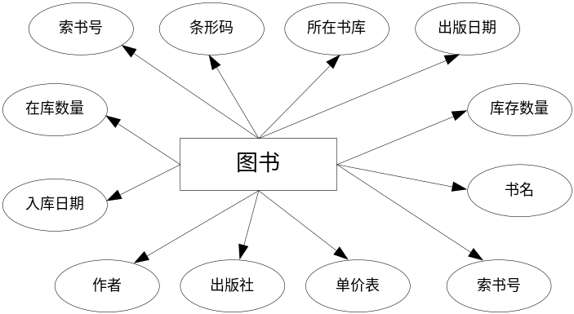
图书实体
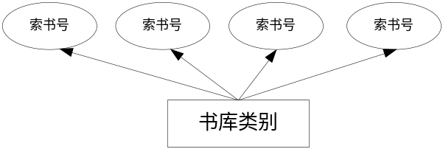
书库类别实体
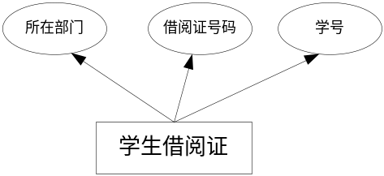
学生借阅证实体
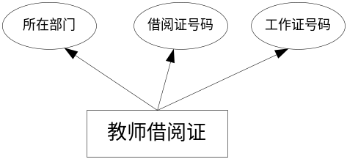
教师借阅证实体
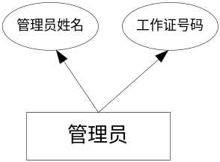
管理员实体
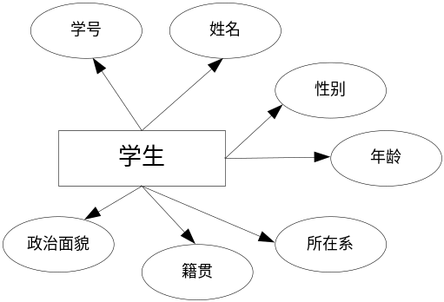
学生实体
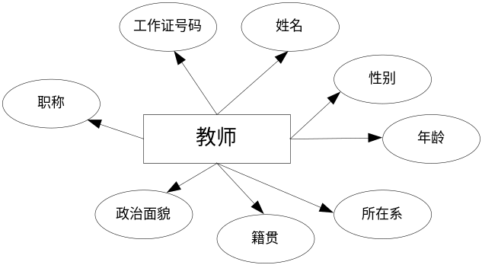
教师实体
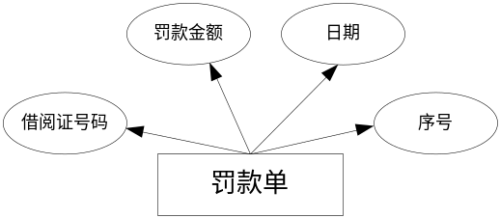
罚款单实体

2.2 实体—联系图
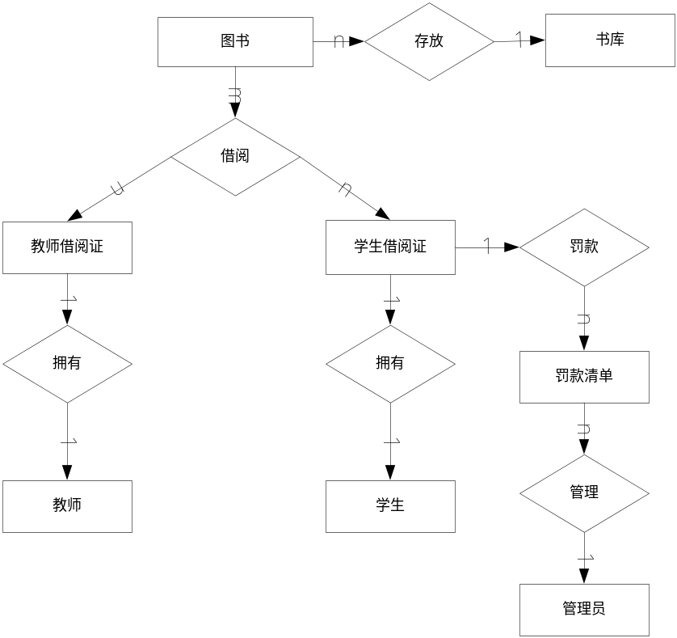

2.3 数据库概念模型
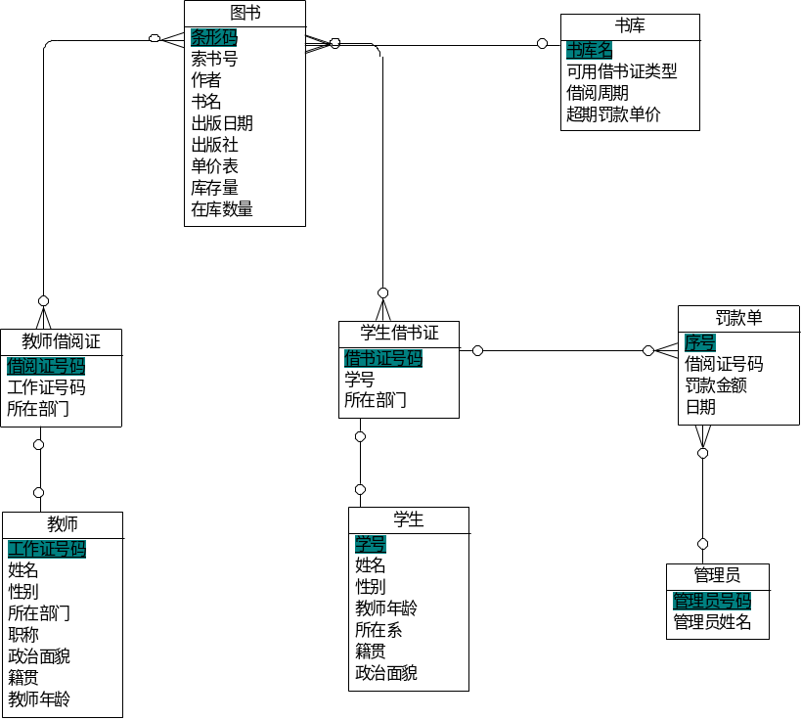

3 逻辑模型及物理模型设计

3．1 数据库概念模型转换为关系模型
1．管理员（管理员姓名，工作证号码）
2．图书（。。。）

3．2 数据库物理模型
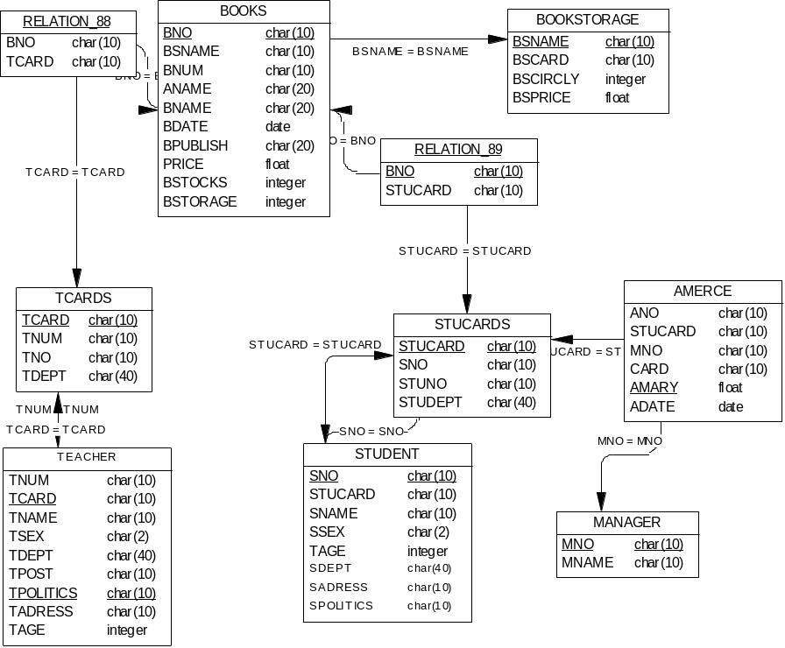

4 数据库的实施与运行

4．1生成的SQL语句
%% ============================================================
%% Database name: MODEL_1
%% DBMS name: Sybase SQL Anywhere
%% Created on: 2002-12-16 0:44
%% ============================================================

%% ============================================================
%% Table: BOOKSTORAGE
%% ============================================================
create table BOOKSTORAGE
(
BSNAME char(10) not null,
BSCARD char(10) ,
BSCIRCLY integer ,
BSPRICE float ,
primary key (BSNAME)
);

%% ============================================================
%% Table: MANAGER
%% ============================================================
create table MANAGER
(
MNO char(10) not null,
MNAME char(10) ,
primary key (MNO)
);

%% ============================================================
%% Table: TCARDS
%% ============================================================
create table TCARDS
(
TCARD char(10) not null,
TNUM char(10) ,
TNO char(10) ,
TDEPT char(40) ,
primary key (TCARD)
);

%% ============================================================
%% Table: STUCARDS
%% ============================================================
create table STUCARDS
(
STUCARD char(10) not null,
SNO char(10) ,
STUNO char(10) ,
STUDEPT char(40) ,
primary key (STUCARD)
);

%% ============================================================
%% Table: BOOKS
%% ============================================================
create table BOOKS
(
BNO char(10) not null,
BSNAME char(10) ,
BNUM char(10) ,
ANAME char(20) ,
BNAME char(20) ,
BDATE date ,
BPUBLISH char(20) ,
PRICE float ,
BSTOCKS integer ,
BSTORAGE integer ,
primary key (BNO)
);

%% ============================================================
%% Table: STUDENT
%% ============================================================
create table STUDENT
(
SNO char(10) not null,
STUCARD char(10) ,
SNAME char(10) ,
SSEX char(2) ,
TAGE integer ,
SDEPT char(40) ,
SADRESS char(10) ,
SPOLITICS char(10) ,
primary key (SNO)
);

%% ============================================================
%% Table: TEACHER
%% ============================================================
create table TEACHER
(
TNUM char(10) not null,
TCARD char(10) ,
TNAME char(10) ,
TSEX char(2) ,
TDEPT char(40) ,
TPOST char(10) ,
TPOLITICS char(10) ,
TADRESS char(10) ,
TAGE integer ,
primary key (TNUM)
);

%% ============================================================
%% Table: AMERCE
%% ============================================================
create table AMERCE
(
ANO char(10) not null,
STUCARD char(10) ,
MNO char(10) ,
CARD char(10) ,
AMARY float ,
ADATE date ,
primary key (ANO)
);

%% ============================================================
%% Table: RELATION_88
%% ============================================================
create table RELATION_88
(
BNO char(10) not null,
TCARD char(10) not null,
primary key (BNO, TCARD)
);

%% ============================================================
%% Table: RELATION_89
%% ============================================================
create table RELATION_89
(
BNO char(10) not null,
STUCARD char(10) not null,
primary key (BNO, STUCARD)
);

alter table TCARDS
add foreign key FK_TCARDS_RELATION__TEACHER (TNUM)
references TEACHER (TNUM) on update restrict on delete restrict;

alter table STUCARDS
add foreign key FK_STUCARDS_RELATION__STUDENT (SNO)
references STUDENT (SNO) on update restrict on delete restrict;

alter table BOOKS
add foreign key FK_BOOKS_BSTOCK_BOOKSTOR (BSNAME)
references BOOKSTORAGE (BSNAME) on update restrict on delete restrict;

alter table STUDENT
add foreign key FK_STUDENT_RELATION__STUCARDS (STUCARD)
references STUCARDS (STUCARD) on update restrict on delete restrict;

alter table TEACHER
add foreign key FK_TEACHER_RELATION__TCARDS (TCARD)
references TCARDS (TCARD) on update restrict on delete restrict;

alter table AMERCE
add foreign key FK_AMERCE_RELATION__STUCARDS (STUCARD)
references STUCARDS (STUCARD) on update restrict on delete restrict;

alter table AMERCE
add foreign key FK_AMERCE_RELATION__MANAGER (MNO)
references MANAGER (MNO) on update restrict on delete restrict;

alter table RELATION_88
add foreign key FK_RELATION_RELATION__BOOKS (BNO)
references BOOKS (BNO) on update restrict on delete restrict;

alter table RELATION_88
add foreign key FK_RELATION_RELATION__TCARDS (TCARD)
references TCARDS (TCARD) on update restrict on delete restrict;

alter table RELATION_89
add foreign key FK_RELATION_RELATION__BOOKS (BNO)
references BOOKS (BNO) on update restrict on delete restrict;

alter table RELATION_89
add foreign key FK_RELATION_RELATION__STUCARDS (STUCARD)
references STUCARDS (STUCARD) on update restrict on delete restrict;

5 参考资料
- 萨师煊、王珊 《数据库系统概论（第三版）》 北京 ：高等教育出版社，2000
- 黄梯云、李一军 《管理信息系统（修订版）》 北京：高等教育出版社，2000
- 陈景艳、侯炳辉 《管理信息系统（第二版）》 北京：中国铁道出版社，2001
- 徐引篪、霍国庆 《现代图书馆学理论》 北京：北京图书馆出版社，1999

